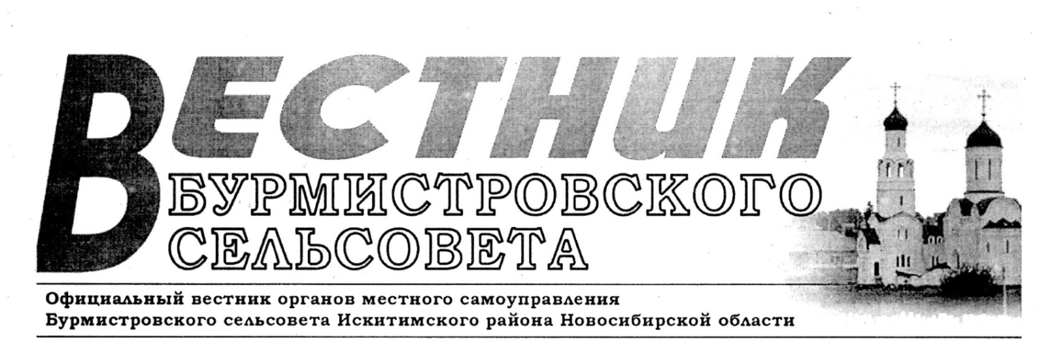

№ 13(86) от 16 сентября 2022 года

СОВЕТ ДЕПУТАТОВ БУРМИСТРОВСКОГО СЕЛЬСОВЕТА

ИСКИТИМСКОГО РАЙОНА НОВОСИБИРСКОЙ ОБЛАСТИ

(шестого созыва)

РЕШЕНИЕ

Двадцать седьмой очередной сессии

д.Бурмистрово

от 18.08.2022 № 101

О внесении изменений

в Устав сельского поселения Бурмистровского сельсовета

Искитимского муниципального района Новосибирской области

В соответствии с Федеральным законом от 6 октября 2003 года № 131-ФЗ «Об общих принципах организации местного самоуправления в Российской Федерации», в целях приведения Устава сельского поселения Бурмистровского сельсовета Искитимского муниципального района Новосибирской областив соответствие с действующим законодательством, Совет депутатов Бурмистровского сельсовета Искитимского района Новосибирской области

РЕШИЛ:

1. Внести в Устав сельского поселения Бурмистровского сельсовета Искитимского муниципального района Новосибирской области следующие изменения:

1.1. Статья 3. Муниципальные правовые акты

1.1.1. Абзац 1 части 3 изложить в следующей редакции:

"Муниципальные нормативные правовые акты, затрагивающие права, свободы и обязанности человека и гражданина, устанавливающие правовой статус организаций, учредителем которых выступает муниципальное образование, а также соглашения, заключаемые между органами местного самоуправления, вступают в силу после их официального опубликования в периодическом печатном издании «Вестник Бурмистровского сельсовета» и на официальном сайте Бурмистровского сельсовета в сети «Интернет»".

1.1.2. Абзац 3 пункта 4 изложить в следующей редакции:

Проекты муниципальных правовых актов обнародуется путем размещения полного текста на срок не менее 30 дней на информационном стенде в администрации, иных общедоступных местах и на сайте администрации муниципального образования.

1.2. Статья 5. Вопросы местного значения Бурмистровского сельсовета:

1.2.1 пункт 32 изложить в следующей редакции:

«32) обеспечение выполнения работ, необходимых для создания искусственных земельных участков для нужд поселения в соответствии с федеральным законом;».

1.3. Статья 32. Полномочия администрации:

1.3.1 исключить пункт 42 следующего содержания:

«42) организация и осуществление муниципального контроля на территории Бурмистровского сельсовета;»;

1.3.2 исключить пункт 43 следующего содержания:

«43) разработка административных регламентов проведения проверок при осуществлении муниципального контроля;»;

1.3.3 пункт 47 изложить в следующей редакции:

«47) обеспечение выполнения работ, необходимых для создания искусственных земельных участков для нужд поселения в соответствии с федеральным законом;».

1.4. Статья 45. Внесение изменений и дополнений в Устав:

2

Сентябрь 2022

1.4.1. пункт 1 изложить в следующей редакции:

«Проект решения Совета депутатов о внесении изменений и дополнений в Устав не позднее, чем за 30 дней до дня рассмотрения вопроса о внесений изменений и дополнений в Устав подлежат официальному опубликованию иобнародованию с одновременным опубликованием иобнародованием установленного Советом депутатов порядка учета предложений по проекту указанного муниципального правового акта, а также порядка участия граждан в его обсуждении. Не требуется официальное опубликование (обнародование) порядка учета предложений по проекту муниципального правового акта о внесении изменений и дополнений в устав муниципального образования, а также порядка участия граждан в его обсуждении в случае, когда в устав муниципального образования вносятся изменения в форме точного воспроизведения положений [Конституции Российской Федерации](http://pravo-search.minjust.ru:8080/bigs/showDocument.html?id=15D4560C-D530-4955-BF7E-F734337AE80B), федеральных законов, конституции (устава) или законов Новосибирской области в целях приведения данного устава в соответствие с этими нормативными правовыми актами.».

1.4.2. из пункта 3.1 исключить слова «(сходом граждан)»;

1.4.3. часть 1 пункт 3.1 изложить в следующей редакции:

«1) решением представительного органа муниципального образования, подписанным его председателем и главой муниципального образования;»

1.4.4. из части 4 исключить слово «(обнародованию)»;

1.4.5 в части 5 слова «, сроков государственной регистрации и официального опубликования (обнародования) такого муниципального правового акта и, как правило, не должен превышать шесть месяцев.» заменить на слова:

«, сроков государственной регистрации и официального опубликования такого муниципального правового акта и, как правило, не должен превышать шесть месяцев.».

**1.5. Статья 46. Вступление Устава в силу**

1.5.1 исключить слова «(обнародованию)».

2. В порядке, установленном Федеральным законом от 21.07.2005 № 97-ФЗ «О государственной регистрации Уставов муниципальных образований», предоставить муниципальный правовой акт о внесении изменении в Устав сельского поселения Бурмистровского сельсовета Искитимского муниципального района Новосибирской области на государственную регистрацию в Главное управление Министерства юстиции Российской Федерации по Новосибирской области в течение 15 дней.

3. Главе Бурмистровского сельсовета Искитимского района Новосибирской области опубликовать муниципальный правовой акт Бурмистровского сельсовета после государственной регистрации в течение 7 дней и направить в Главное управление Министерства юстиции Российской Федерации по Новосибирской области сведения об источнике и о дате официального опубликования (обнародования) муниципального правового акта Бурмистровского сельсовета Искитимского района Новосибирской области для включения указанных сведений в государственный реестр уставов муниципальных образований Новосибирской области в 10-дневной срок.

4. Настоящее решение вступает в силу после государственной регистрации и опубликования в периодическом печатном издании «Вестник Бурмистровского сельсовета» и на официальном сайте Бурмистровского сельсовета в сети «Интернет».

|  |  |  |
| --- | --- | --- |
| Председатель Совета депутатов Бурмистровского сельсовета  ______________________С.Г.Волкова |  | Глава Бурмистровского сельсовета  _______________Л.И.Бовталова |

|  |  |  |
| --- | --- | --- |
|  | Адрес учредителя:  633246, Новосибирская область, Искитимский район, д.Бурмистрово, ул.Центральная, 22аТел.8 383 43 74182 | Тираж 25 экз  Распространяется бесплатно  http://burmistrovsky.nso.ru/ |